广东省行政许可事项标准 (事项编码:00728062301003340003441700)

建设项目环境保护设施验收[含核设施、核技术利用，铀（钍）矿和伴生放射性矿的放射性污染防治设施验收]办事指南
阳江市环境保护局 2017-12-28发布 2017-12-28实施
一、受理范围
1.机关、事业单位、企业。
2.符合下列全部条件，可提出申请：
1）建设前期环境保护审查、审批手续完备，技术资料与环境保护档案资料齐全；
2）环保设施及措施等已按批准的环评文件或者环境影响登记表和设计文件的要求建成或者落实，环保设施经负荷试车检测合格，其防治污染能力适应主体工程的需要；
3）环保设施安装质量符合国家和有关部门颁发的专业工程验收规范、规程和检验评定标准；
4）具备环保设施正常运转的条件；
5）污染物排放符合环评文件或者环境影响登记表和设计文件中提出的标准及核定的污染物排放总量控制指标的要求；
6）各项生态保护措施按环境影响报告书（表）规定的要求落实，建设项目建设过程中受到破坏并可恢复的环境已按规定采取了恢复措施；
7）环境监测项目、点位、机构设置及人员配备，符合环境影响报告书（表）和有关规定的要求；
8）环境影响报告书（表）提出需对环境保护敏感点进行环境影响验证，对清洁生产进行指标考核，对施工期环境保护措施落实情况进行工程环境监理的，已按规定要求完成；
9）环评文件要求建设单位采取措施削减其他设施污染物排放，或要求建设项目所在地地方政府或者有关部门采取
二、设立依据
1. 中华人民共和国环境保护法 第四十一条。
2. 中华人民共和国环境影响评价法 第三条、第二十二条、第二十三条、第二十四条。
3. 《中华人民共和国环境噪声污染防治法》（1996年） 第十四条。
4. 《中华人民共和国水污染防治法》（2008年修订） 第十七条第三款。
5. 建设项目环境保护管理条例 第二十条。
6. 中华人民共和国放射性污染防治法 第三十条。
7. 中华人民共和国固体废物污染环境防治法（2015年修正） 第十四条。
三、实施机关
本行政许可办理机关为阳江市环境保护局，分为二级，分别为地市级、区（县）级。
1.权责划分(市)：
市审批项目由市环境保护局验收。
2.权责划分(县)：
区审批项目由各区环境保护局验收。
四、许可条件
1.业务情形1 : 一般建设项目
予以批准的条件： 满足下列全部条件的，予以审批
1)1)环境保护设施及其他措施等已按批准的环境影响报告书（表）或者环境影响登记表和设计文件的要求建成或者落实，环境保护设施经负荷试车检测合格，其防治污染能力适应主体工程的需要； 2)环境保护设施安装质量符合国家和有关部门颁发的专业工程验收规范、规程和检验评定标准； 3)具备环境保护设施正常运转的条件，包括：经培训合格的操作人员、健全的岗位操作规程及相应的规章制度，原料、动力供应落实，符合交付使用的其他要求； 4)污染物排放符合环境影响报告书（表）或者环境影响登记表和设计文件中提出的标准及核定的污染物排放总量控制指标的要求； 5)各项生态保护措施按环境影响报告书（表）规定的要求落实，建设项目建设过程中受到破坏并可恢复的环境已按规定采取了恢复措施； 6)环境监测项目、点位、机构设置及人员配备，符合环境影响报告书（表）和有关规定的要求； 7)环境影响报告书（表）提出需对环境保护敏感点进行环境影响验证，对清洁生产进行指标考核，对施工期环境保护措施落实情况进行工程环境监理的，已按规定要求完成； 8)环境影响报告书（表）要求建设单位采取措施削减其他设施污染物排放，或要求建设项目所在地地方政府或者有关部门采取“区域削减”措施满足污染物排放总量控制要求的，其相应措施得到落实。 9)建设前期环境保护审查、审批手续完备，技术资料与环境保护档案资料齐全；
2.业务情形2 : 核技术应用项目
予以批准的条件： 满足下列全部条件的，予以审批
1)1)项目取得《辐射安全许可证》 2)具备环境保护设施正常运转的条件，包括：经培训合格的操作人员、健全的岗位操作规程及相应的规章制度，原料、动力供应落实，符合交付使用的其他要求,辐射工作人员持有的《广东省辐射工作人员培训合格证》 3)建设前期环境保护审查、审批手续完备，技术资料与环境保护档案资料齐全 4)辐射工作人员个人剂量报告数值满足国家辐射防护标准 5)主体工程与放射性防护设施同时验收并合格
五、申请材料
纸质申请材料采用A4纸，手写材料应当字迹工整、清晰，复印件申请人均应签名、复印清晰、大小与原件相符。

表1：核技术应用项目的申请材料目录
材料名称 | 要求 | 原件  份数（份/套） | 复印件  份数（份/套） | 纸质/电子版
核技术应用项目竣工环境保护验收申请登记卡及附表 | 盖企业公章。 | 1 | 0 | 纸质
核技术应用项目环境影响登记表及批复 | 盖企业公章。 | 0 | 1 | 纸质
辐射工作人员持有的《广东省辐射工作人员培训合格证》 | 盖企业公章。 | 0 | 1 | 纸质
最新一期的个人剂量检测报告 | 盖企业公章。 | 0 | 1 | 纸质
辐射安全许可证正副本 | 盖企业公章。 | 0 | 1 | 纸质
核技术应用项目竣工环境保护验收的书面申请函 | 盖企业公章。 | 1 | 0 | 纸质
表2：一般项目的申请材料目录
材料名称 | 要求 | 原件  份数（份/套） | 复印件  份数（份/套） | 纸质/电子版
建设项目环境保护设施验收[含核设施、核技术利用，铀（钍）矿和伴生放射性矿的放射性污染防治设施验收]申请 | 编制报告书、报告表项目的提交。 | 2 | 0 | 纸质
建设项目环境保护设施验收[含核设施、核技术利用，铀（钍）矿和伴生放射性矿的放射性污染防治设施验收]登记卡 | 填报登记表项目的提交。 | 2 | 0 | 纸质
验收监测报告（表）或验收调查报告（表） | 无 工业类建设项目需门批准有相应资质的环境监测站编制的验收监测提供经环保部报告或验收监测表，生态类建设项目需提供具有相应资质的环境影响评价单位或经环保部门批准有相应资质的环境监测站编制的验收调查报告或验收调查表。 | 1 | 0 | 纸质
危险废物、严控废物、一般固体废物处理处置证明文件 | 无 产生危险、严控废物的，提供危险、严控废物种类、数量、去向一览表，附处理处置合同、接收单位经营许可证及转移联单，危险废物转移计划审批表。 | 0 | 1 | 纸质
施工期环境监理报告或监测报告 | 无 环评文件批复要求开展施工期环境监理或监测的需提供。 | 1 | 0 | 纸质
建设项目环境影响评价文件（环境影响报告书、报告表、登记表）和环境保护行政主管部门的审批意见 | 如验收监测（调查）报告（表）已包括相关材料的，可不提供。 | 0 | 1 | 纸质
营业执照（副本） | 根据需要提供。 | 0 | 1 | 纸质
单项验收的验收意见 | 已落实废水或废气单项验收的企业根据需要提供。 | 0 | 1 | 纸质
企业申请总体验收的自查报告 | 根据需要提供。 | 1 | 0 | 纸质
取得相应资格证书的环境工程设计单位设计的污染防治方案及污染治理合同 | 污染防治方案（原件或双方加盖红章）；污染治理合同（原件或复印件企业盖章） 根据需要提供。 | 1 | 0 | 纸质
环境治理工程承接单位备案登记表或环境污染防治工程专项设计资格备案表 | 根据需要提供。 | 0 | 1 | 纸质
原有《排污许可证》正、副本 | 根据需要提供。 | 0 | 1 | 纸质
排污单位排污口规范验收（核查）意见 | 根据需要提供。 | 0 | 1 | 纸质
其他相关材料 | 如验收设备的平面布局图、入污水厂管网证明、废水管网布局图、公众参与材料等 根据需要提供。 | 0 | 1 | 纸质
突发环境事件应急预案及备案登记表 | 应急预案由企业编制或委托专业机构编制，备案登记表由环保部门出具。 | 1 | 0 | 纸质
六、办理时限
受理时限：0工作日。符合受理条件，即时做出受理决定。
法定办理时限：30工作日。《建设项目环境保护设施验收[含核设施、核技术利用，铀（钍）矿和伴生放射性矿的放射性污染防治设施验收]管理办法》第十四条： 环境保护行政主管部门应自收到建设项目环境保护设施验收[含核设施、核技术利用，铀（钍）矿和伴生放射性矿的放射性污染防治设施验收]申请之日起30日内，完成验收。
承诺办理时限:15工作日。自受理之日起15个工作日内作出审查决定（不含现场核查、公示等特殊审查时间）。
七、许可收费
不收费
八、许可流程
窗口办理流程：
1.申请。申请人向市行政服务中心综合服务窗口提出申请，提交申请材料。
2.受理。接件受理人员核验申请材料，当场作出受理决定。申请人符合申请资格，并材料齐全、格式规范、符合法定形式的，予以受理，出具《受理回执》；申请人不符合申请资格或材料不齐全、不符合法定形式的，接件受理人员不予受理，出具《不予受理通知书》。 申请人材料不符合要求但可以当场更正的，退回当场更正后予以受理。
3.审查。受理后，审查人员对材料进行审查，5个工作日内提出审查意见，出具《特殊审查期限告知书》，组织实地核查、网上公示，作出审查结论；决定人员在所有审查环节完成后3个工作日内作出审查决定。符合审批条件的，予以通过，出具《建设项目环境保护设施验收[含核设施、核技术利用，铀（钍）矿和伴生放射性矿的放射性污染防治设施验收]意见的函》或《建设项目环境保护设施验收[含核设施、核技术利用，铀（钍）矿和伴生放射性矿的放射性污染防治设施验收]登记卡》；不予通过的，出具《不予许可决定书》。
4.领取结果。申请人按约定的方式到市行政服务中心取证窗口自取或以邮寄的方式领取办理结果。

本行政许可的窗口办理流程见图1
网上办理流程：
1. 申请。申请人登录广东省网上办事大厅阳江分厅（网址：http://www.yjbs.gov.cn/）提出申请，上传电子材料。
2. 受理。接收受理人员对材料进行预审，在2个工作日之内提出预审意见，作出预受理决定。申请人符合申请资格，且材料齐全、格式规范、符合法定形式的，予以预受理，出具电子版《预受理回执》；申请人不符合申请资格或材料不齐全、不符合法定形式的，接件受理人员不予受理，出具《不予受理通知书》。预受理后，申请人按约定方式自行向.市行政服务中心综合服务窗口提交纸质材料，接件受理人员当场与网上电子材料审核无误后予以正式受理，出具《受理回执》。
3．审查。受理后，审查人员对材料进行审查，5个工作日内提出审查意见，出具《特殊审查期限告知书》，组织实地核查、网上公示，作出审查结论；决定人员在所有审查环节完成后3个工作日内作出审查决定。符合审批条件的，予以通过，出具《建设项目环境保护设施验收[含核设施、核技术利用，铀（钍）矿和伴生放射性矿的放射性污染防治设施验收]意见的函》或《建设项目环境保护设施验收[含核设施、核技术利用，铀（钍）矿和伴生放射性矿的放射性污染防治设施验收]登记卡》；不予通过的，出具《不予许可决定书》。
4．领取结果。申请人按约定的方式到市行政服务中心取证窗口自取或以邮寄的方式领取办理结果。

本行政许可的网上办理流程见图2
九、窗口办理地址
窗口名称：市行政服务中心环保局窗口
窗口地址：阳江市江城区东风二路60号政务服务中心二楼73号环境保护局窗口
窗口电话：0662-3362130
十、咨询、投诉、行政复议或行政诉讼
1.申请人可通过电话、网上、窗口等方式进行咨询和许可进程查询。咨询和查询的相关信息见网址：http://www.yjbs.gov.cn/hdjl/wsts/toadd.jspx，可电话查询（0662-12345）或窗口查询。
2.申请人可通过电话、网上、窗口等方式进行投诉。相关信息见网址：http://www.yjbs.gov.cn/hdjl/wsts/toadd.jspx，可电话投诉（0662-12345）或窗口投诉。
3.申请人对本行政许可事项的办理结果有异议的，可依法申请行政复议或提起行政诉讼。行政复议：部门名称：阳江市法制局行政复议委员会办公室 ；地址：江市江城区东风二路60号市府大院；电话：0662-3318027；网址：无。
行政诉讼：部门名称：广东省阳江市中级人民法院 ；地址:广东省阳江市东风三路145号；电话：0662-3361002；网址：无。
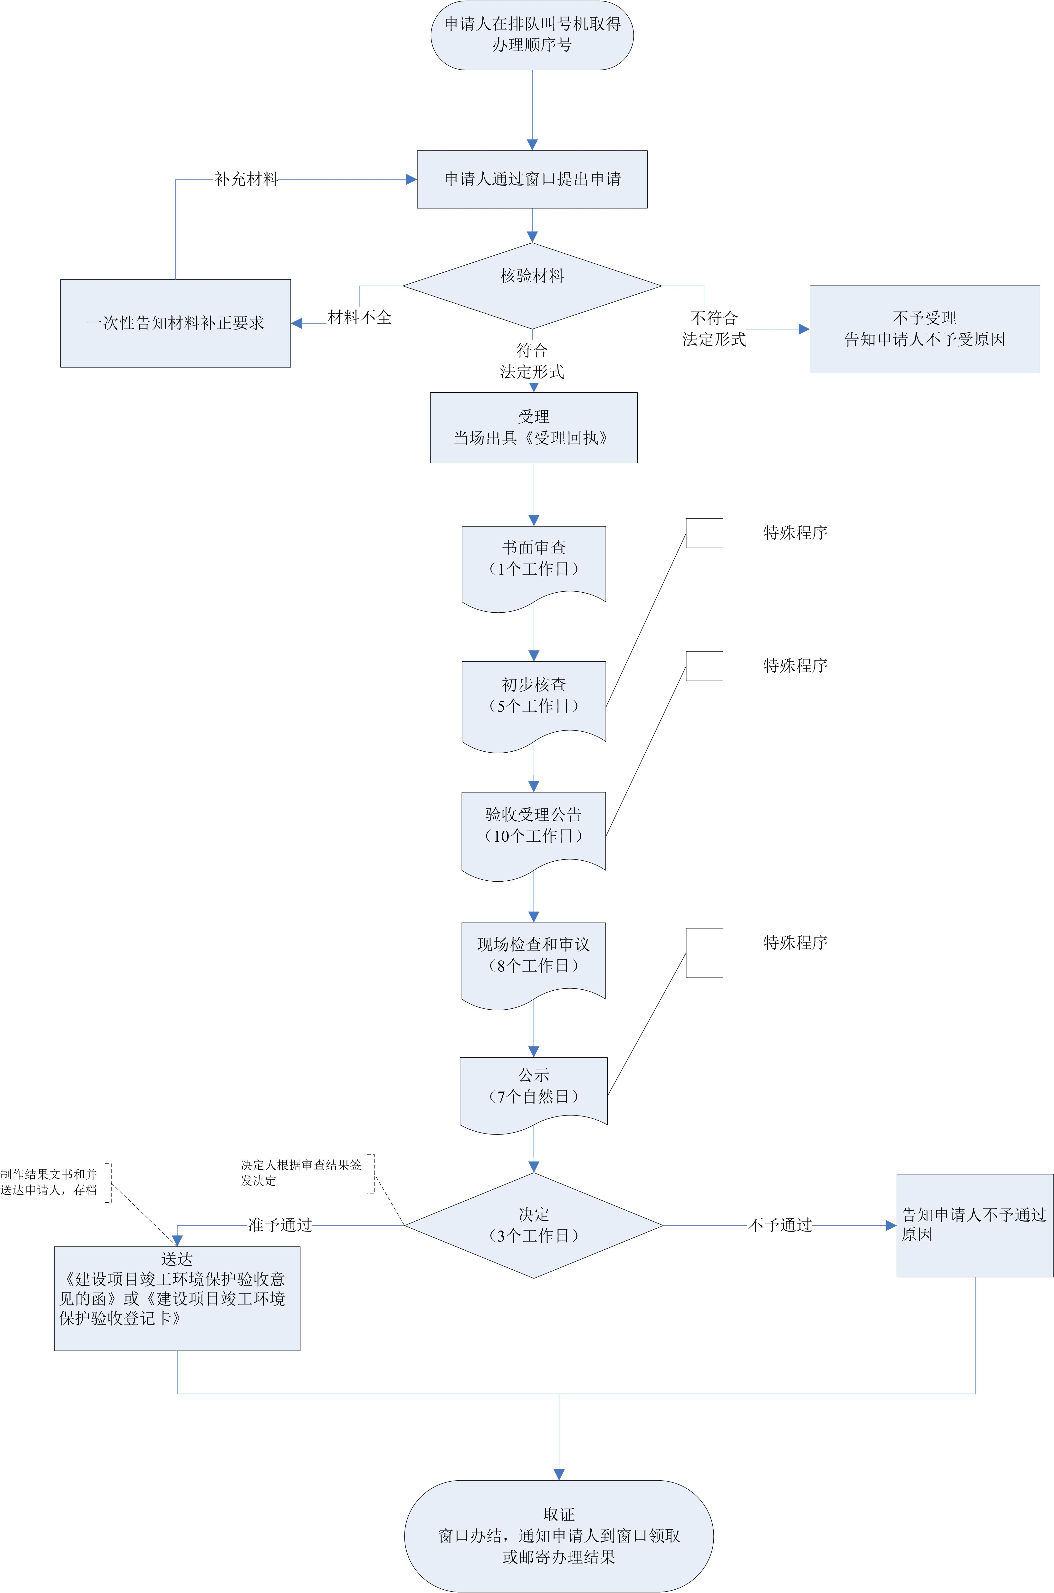
图1 建设项目环境保护设施验收[含核设施、核技术利用，铀（钍）矿和伴生放射性矿的放射性污染防治设施验收]窗口办理流程
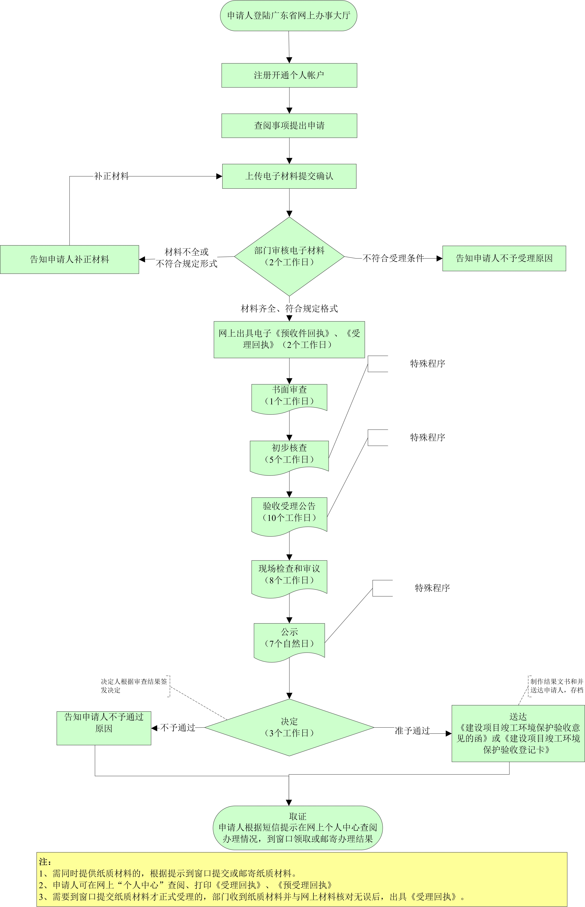
图2 建设项目环境保护设施验收[含核设施、核技术利用，铀（钍）矿和伴生放射性矿的放射性污染防治设施验收]网上办理流程

